Администрация города Магнитогорска
Муниципальное специальное (коррекционное) образовательное учреждение для обучающихся, воспитанников с ограниченными возможностями здоровья «Специальная (коррекционная) общеобразовательная школа-интернат № 4» города Магнитогорска
455026, Челябинская обл., г. Магнитогорск, ул. Суворова, 110
Тел.: (3519) 20-25-85, e-mail: internat4shunin@mail.ru; http://74203s037.edusite

В соответствии с планом реализации муниципальной программы « Формирование комфортной среды в городе Магнитогорске» в МОУ С(К)ОШИ №4 проведены уроки в 3,5,6,7 классах(под руководством педагогов ИЗО Вершининой О.Н.,Канаевой О.С.) по теме «Любимый город сделаем еще красивее и комфортнее».

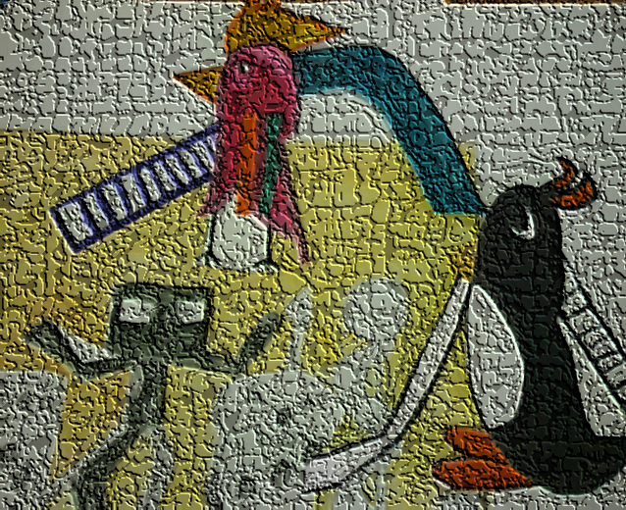
Учащиеся выполняли проекты по благоустройству города.